Unité 22: A la télé cette semaine

Woordenschat

|  |  |
| --- | --- |
| een dag | un jour |
| een week | une semaine |
| een weekend | un week-end |
| een (speel)film | un film |
| een (voetbal)wedstrijd | un match (de foot) |
| op de televisie | à la télé |
| geven (aan Luc) | donner (à Luc) |
| zien | voir |
| willen | vouloir |
| men geeft, we geven, ze geven | on donne |
| half 8 (7.30 uur) | 7h et demie |
| middernacht | minuit (m.) |
| het is middernacht | il est minuit |
| om middernacht | à minuit |
| van 20 tot 21 u | de 20 à 21 h |
| tot 19 uur | jusqu’à 19 h |
| laat beginnen | commencer tard |
| ’s ochtends | le matin |
| ‘s (na)middags | l’après – midi (m.) |
| ’s avonds | le soir |
| ’s nachts | la nuit |
| vanochtend | ce matin |
| vanmiddag | cet après – midi |
| vanavond | ce soir |
| vannacht | cette nuit |

De dagen van de week

|  |  |
| --- | --- |
| maandag | lundi |
| dinsdag | mardi |
| woensdag | mercredi |
| donderdag | jeudi |
| vrijdag | vendredi |
| zaterdag | samedi |
| zondag | dimanche |

En classe on dit …

|  |  |
| --- | --- |
| Tot vanmiddag! | A cet après-midi! |
| Tot morgen! | A demain! |
| Smakelijk! | Bon appétit! |

Werkwoord

donner geven voir zien

je donne ik geef je vois ik zie

tu donnes jij geeft tu vois jij ziet

[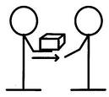](http://www.google.be/imgres?imgurl=http://www.aloco.nl/waterval/images/06/geven.jpg&imgrefurl=http://www.aloco.nl/waterval/1/06_2imperatief.htm&usg=__ynlPEoXTXkP6ml67Njy5fgQ05GE=&h=431&w=482&sz=20&hl=nl&start=1&zoom=1&um=1&itbs=1&tbnid=9uOMbq_VAADUWM:&tbnh=115&tbnw=129&prev=/search?q=geven&um=1&hl=nl&sa=N&rls=com.microsoft:*:IE-SearchBox&rlz=1I7ADSA_nl&tbm=isch&ei=nNrtTYXiEcuWOo_8zZcI)il/elle donne hij/zij geeft il/elle voit hij/zij ziet

nous donnons wij geven

vous donnez jullie geven

ils/Elles donnent zij geven

We herhalen

vouloir willen faire doen/maken

je veux ik wil je fais ik doe

tu veux jij wilt tu fais jij doet

il/elle veut hij / zij wilt il/elle fait hij/zij doet

nous voulons wij willen nous faisons wij doen

vous voulez jullie willen vous faites jullie doen

ils/elles veulent zij willen ils/elles font zij doen

venir komen

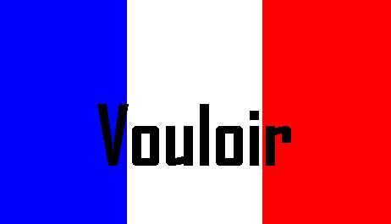je viens ik kom

tu viens jij komt

il/ elle vient hij /zij komt

nous venons wij komen

vous venez jullie komen

Ils/ elles viennent zij komen